Manual de Instalação da Cruz Aveiro



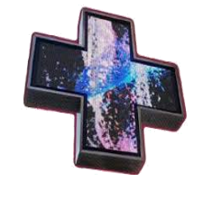

**HISTORICO DE APROVACION Y EDICIÓN**

|  |  |  |  |
| --- | --- | --- | --- |
| **EDICIÓN Nº** | **FECHA** | **PUNTOS** | **CAUSE DE LOS CAMBIOS** |
| 01 | 16/12/21 | All | Creación del documento |
| 02 | 29/03/2022 | 7 | Se añade la CPU T30 |

A cruz Aveiro é fabricada em duas versões:

|  |  |  |
| --- | --- | --- |
| Código | Descritivo | Pitch |
| CR4110211 | Cruz AVEIRO RGB P10 | P10 |
| CR4010211 | Cruz AVEIRO RGB P6.67 | P6.67 |

**A - Processo de instalação Cruz Aveiro RGB**

# A montagem dos módulos de led na estrutura metálica deve seguir os passos seguintes:

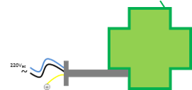 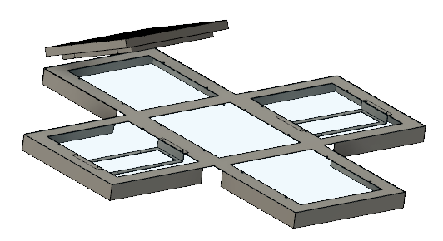

fig. 1

PEGA

**1**

**4**

**5**

**3**

**2**

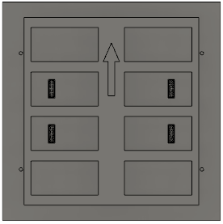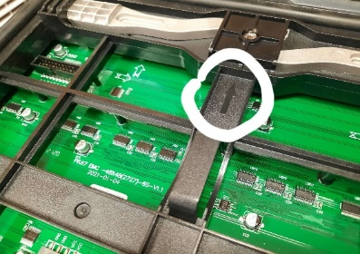

O módulo deve estar orientado de tal forma que a seta (fig.2) traseira aponte para a **pega** da cruz, conforme fig.1.

DATA OUT

DATA OUT

DATA INT

DATA INT

fig. 2

A montagem/desmontagem do *módulo de led é feita com* uma chave hexagonal (Allen) de 1.5mm (fig.3) através dos dois orificios situados no módulo (fig. 4).

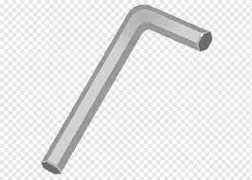

fig. 3

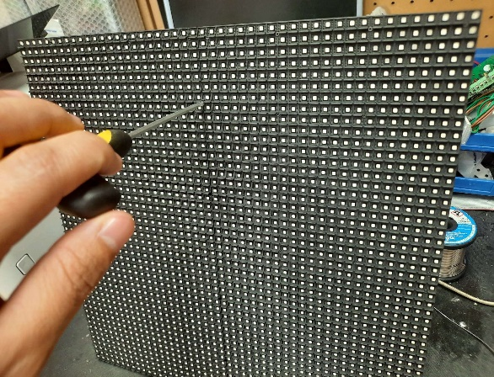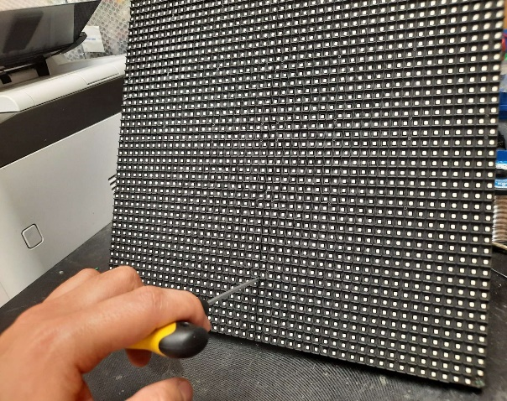

fig. 4

# **Cruz Aveiro RGB P10 (cod. CR4010211):**

## Ligar os cabos de dados

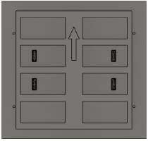

**1**

**2**

**3**

**4**

**5**



**1**

**2**

**3**

**4**

**5**

Pega

A seta deve estar orientada para a pega da cruz

**6**



**7**

**8**

**9**

**10**

CRUZ AVEIRO P10

(cod. CR4010211)

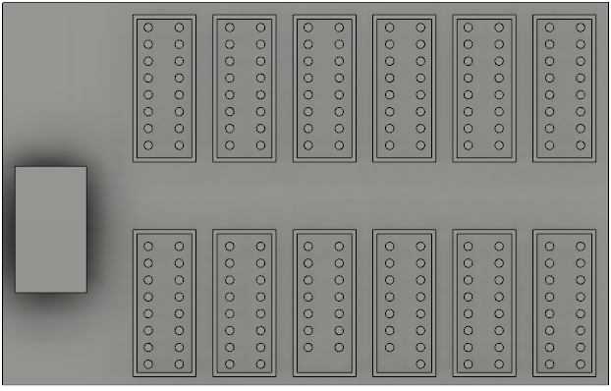

JH6

JH5

JH4

JH3

JH2

JH1

JH7

JH8

JH9

JH10

JH11

JH12

RECEIVING CARD P10

(cod. RC40P10)

Ligação Ethernet a CPU

fig. 5

## Ligar a Alimentação

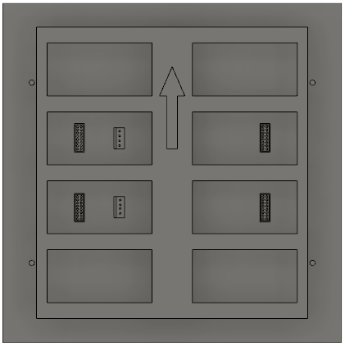

Alimentação 5V

MODULO LED P10

(cod. AFYMLP010EAVM1)

fig. 6

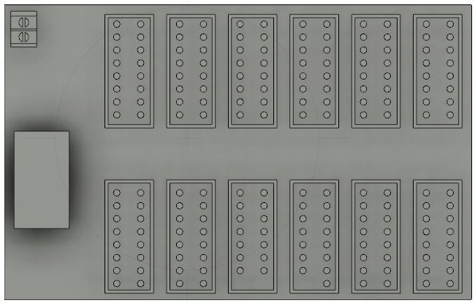

Alimentação 5V

RECEIVING CARD P10

(cod. RC40P10)

fig. 7

# **Aveiro P6.67**

## Ligar os cabos de dados

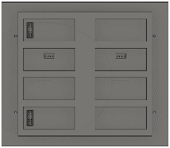

**1**

**2**

**3**

**4**

**5**

**6**

**7**

**8**

**9**

**10**

CRUZ AVEIRO P6.67

(cod. CR4110211)

RECEIVING CARD P6.67

(cod. RC41P667)

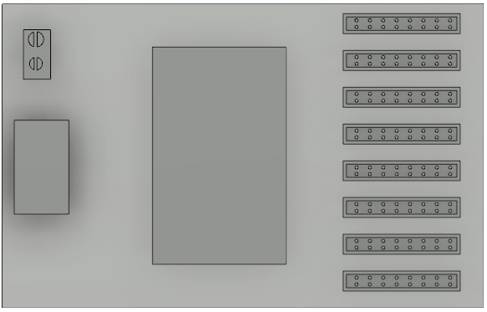

J5

J6

J7

J8

J3

J4

J2

J1

fig. 8

Ligação Ethernet a CPU

## Ligar os cabos de alimentação

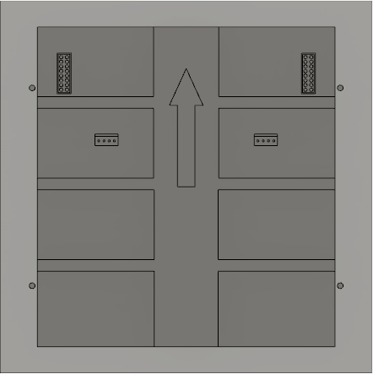

DATA OUT

DATA INT

Alimentacão 5V

MODULO LED P6.67

(cod. AFYMLP667EAVM1)

fig. 9



J5

J6

J7

J8

J3

J4

J2

J1

Alimentação 5V

RECEIVING CARD P6.67

(cod. RC41P667)

fig. 10

# MODULO DE ALIMENTAÇÃO (cod. FA-41GS)

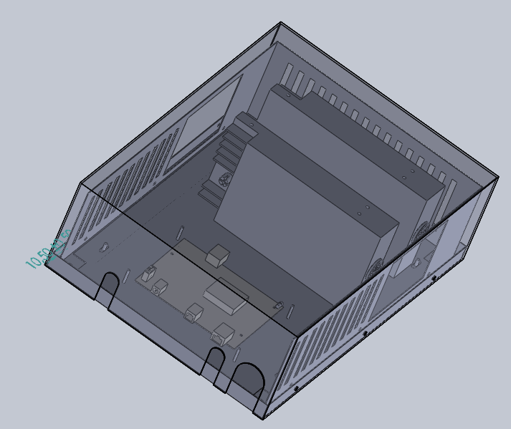

Fontes de alimentação

Potenciómetro

CPU

antena WI-FI

saída cabos de alimentação e ethernet

Módulo de Alimentacão

(cod. FA-41GS

fig. 11

O módulo de alimentação FA-41GS é comúm para ambas as versões da Cruz Aveiro P10 (cod. CR4010211) e P6.67 (cod. CR4110211), inclui: CPU (cod. WCAVEIRO), duas fontes de alimentação (cod. PSP-500-5) e router (cod. WIFICRUZ-V4)

Para efeitos de dissipação as fontes de alimentação devem estar montadas conforme a fig. 11. As fontes de alimentação dispõem de um potenciómetro, cada uma, que regula a tensão de saída no intervalo de 4,45V-5,67V. Este potenciómetro deve estar ajustado por forma a que a tensão de saída seja a máxima (um ajuste abaixo afectará a intensidade da cor branca que requer mais potência).

A CPU (cod. WCAVEIRO), é comúm em ambos os modelos Aveiro, P10 e P6,67, mas a configuração do software é diferente

As portas de ligação da CPU são as seguintes:

Ligação Ethernet ao Router

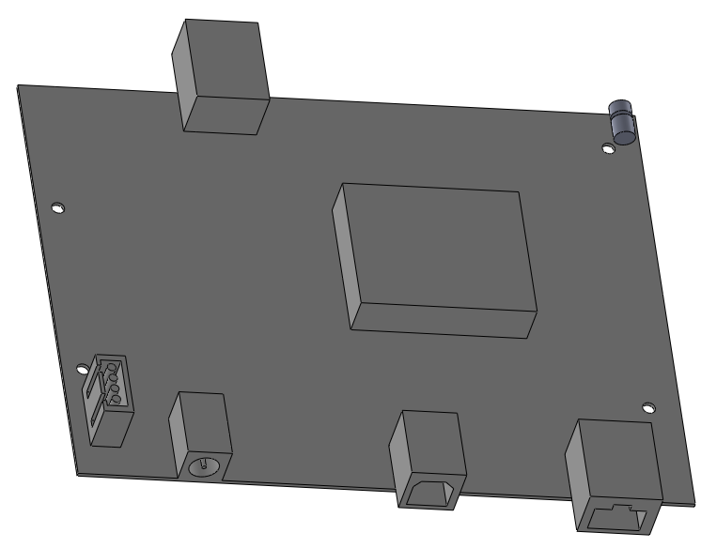

Botão de muidança de modo SYN/ASYN

IN

Furos de fixação

Entrada de alimentação

OUT

Porta de saída de dados ao receiving card

CPU CRUZ AVEIRO

(cod. WCAVEIRO)

fig. 12

# SISTEMA LIGAÇÃO ETHERNET

O sistema é composto por 3 elementos: router, CPU e receiving card correspondente.

Ethernet

CPU OUT

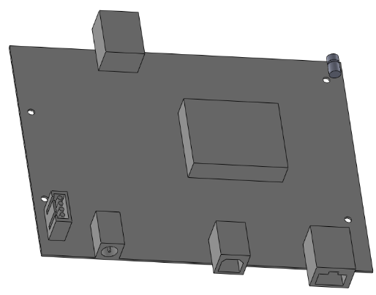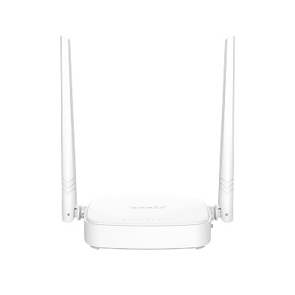

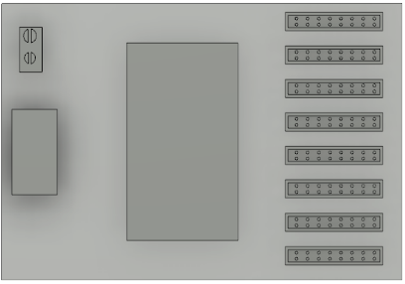

J5

J6

J7

J8

J3

J4

J2

J1

Router CPU IN

RECEIVING CARD

Cruz Aveiro P10 (cod. RC40P10)

Cruz Aveiro P6.67 (cod. RC41P667)

ROUTER

(cod. WIFICRUZ-V4)

CPU CRUZ AVEIRO

(cod. WCAVEIRO)

fig. 13

1. LIGAÇÃO INTERNA MÓDULO DE ALIMENTAÇÃO

Na imagem é visível que a Caixa integra uma estrutura em ponte que tem montados os pontos de ligação destinados a alimentar os módulos LED e o receiving card.

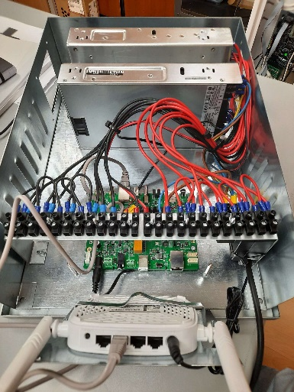

Porta alimentação 9V Router

**3**

Pólo negativo alimentação

módulos led 5V

Ligação Ethernet ROUTER - CPU

Pólo positivo alimentação

módulos led 5V

Porta alimentação 5V

Receiving card

Porta alimentação 5V

CPU

Porta ethernet de saída ao receiving card

fig. 14

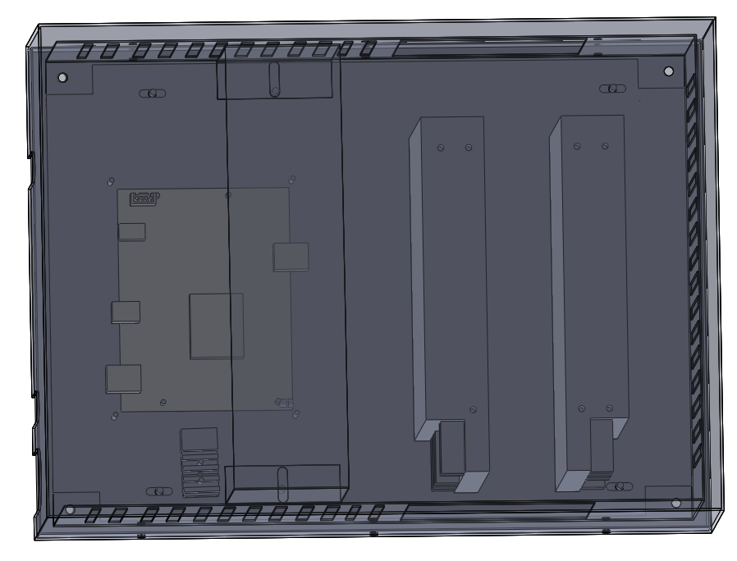

Ligação alimentação pólo negativo 5V painéis face A

Ligação alimentação pólo negativo 5V painéis Face B

Alimentação Receiving card 5V

**B**

**A**

Ligação alimentação pólo positivo 5V painéis Face A

Ligação alimentação pólo positivo 5V painéis Face B

Módulo de Alimentação

(cod. FA-41GS)

fig. 15

Na figura 15, a carga é repartida pelas duas fontes de forma equilibrada pelo que devem ser ligados 5 painéis a cada fonte.

**Se a carga nas fontes não está equilibrada, as cruzes ficam em tom rosa (nas zonas brancas.**

Na fig. 16 estão numerados os pontos de ligação da alimentação. Assim ambas as fontes fornecem a mesma energía equilibrando o sistema.

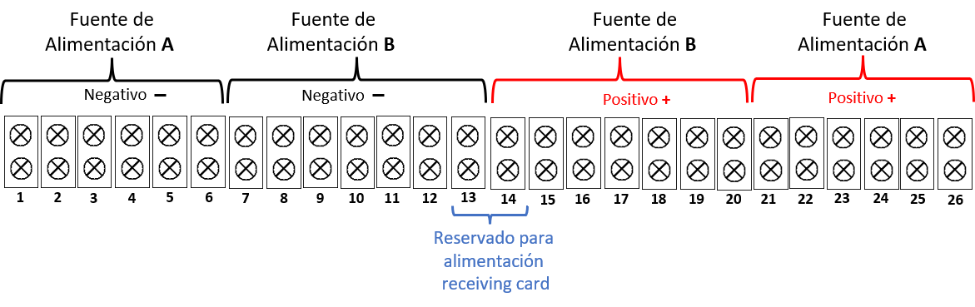

fig. 16

É importante ter em conta que a ligação da alimentação da CPU e do receiving card devem ter os polos na mesma fonte. Em caso de erro de ligação (dispositivo ligado a duas fontes distintas) o funcionamento é imprevisível.

# ACTUALIZAÇÃO DA CAIXA DE ENERGIA.

La actualización de la caja de alimentación, tiene como objetivo incorporar una CPU con más prestaciones para así robustecer el sistema.

A continuación, se indica sus puertos de conexión.

CONEXIÓN ETNERNET ORDENADOR

PUERTO DE ALIMENTACIÓN 5V

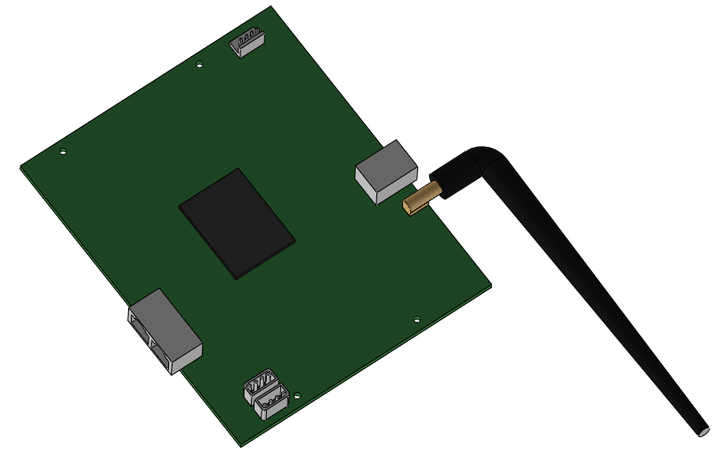

IN

OUT

CONEXIÓN ETHERNET RECEIVING CARD

ANTENA WI-FI

PUERTO CONEXIÓN SONDA TEMPERATURA

En la siguiente figura se indica la disposición de la CPU dentro de la caja.

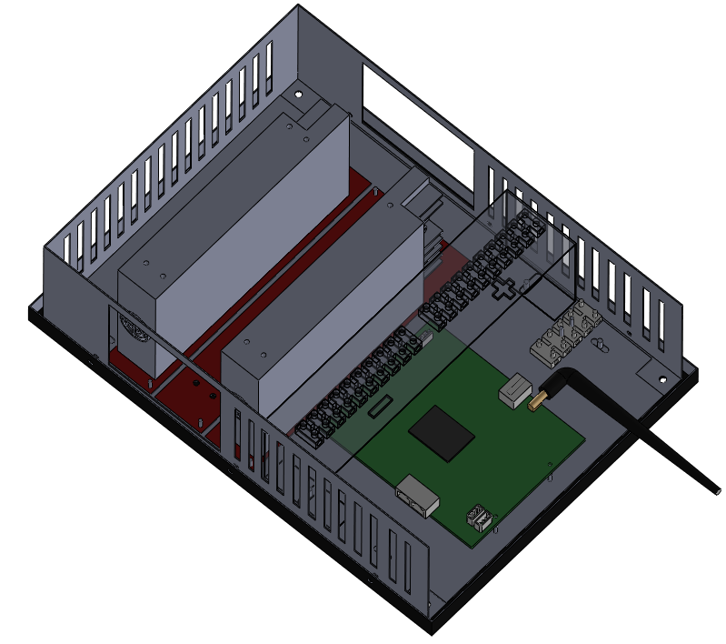

PUERTO ALIMENTACIÓN RECEIVING CARD 5V

PUERTO DE ALIMENTACION

230V CORRIENTE ALTERNA

Como se observa en la figura anterior, en esta versión no se añade el router, ya que la CPU lleva implícita dicha funcionalidad. También se cambia la ubicación del puerto de alimentación de la tarjeta receptora de datos (RECEIVING CARD).

La forma de interactuar con esta CPU es igual a la versión anterior, salvo en el nombre de la red WI-FI que despliega la cual empieza haciendo referencia al nombre de la cruz a la que está conectada (AVEIRO P10, AVEIRO P6.67) y como contraseña ***Affinity***.

Es importante tener en cuenta que, como pasaba con la aversión anterior, una caja de una cruz AVERIOR P10 no es compatible con una caja AVEIROR P6.67 a nivel de software, es necesario una reconfiguración.

Otro detalle importante en esta nueva versión es la incorporación de una sonda de temperatura, la cual va conectada en el puerto que se indica en la figura anterior. Esta dispone de una herramienta en ViPlex Express denominada *DETECCIÓN DEL AMBIENTE* para visualizar los valores térmicos en la cruz. Al seleccionar esta herramienta se despliega un menú en la parte lateral, en el cual se debe seleccionar únicamente la temperatura, para mas información ver el manual de usuario punto 1.5 paso 9.